3, 4, 5 septembre 2004 Bois d’Arcy

Vendredi 3 septembre

Arrivée des cyclistes, avant le bus de Mücheln !
Réception en mairie
Dîner au Centre Culturel
Paris bei Nacht

Samedi 4 septembre

9h30 : départ pour Auvers sur Oise
Visite du château et du musée
Visite guidée de la ville
Déjeuner dans un restaurant à Auvers
Bois d’Arcy : St Gilles, retraite aux flambeaux
Feu d’artifice et bal

Dimanche 5 septembre

Achats en ville
Visite de Bois d’Arcy
Départ

A Auvers sur Oise
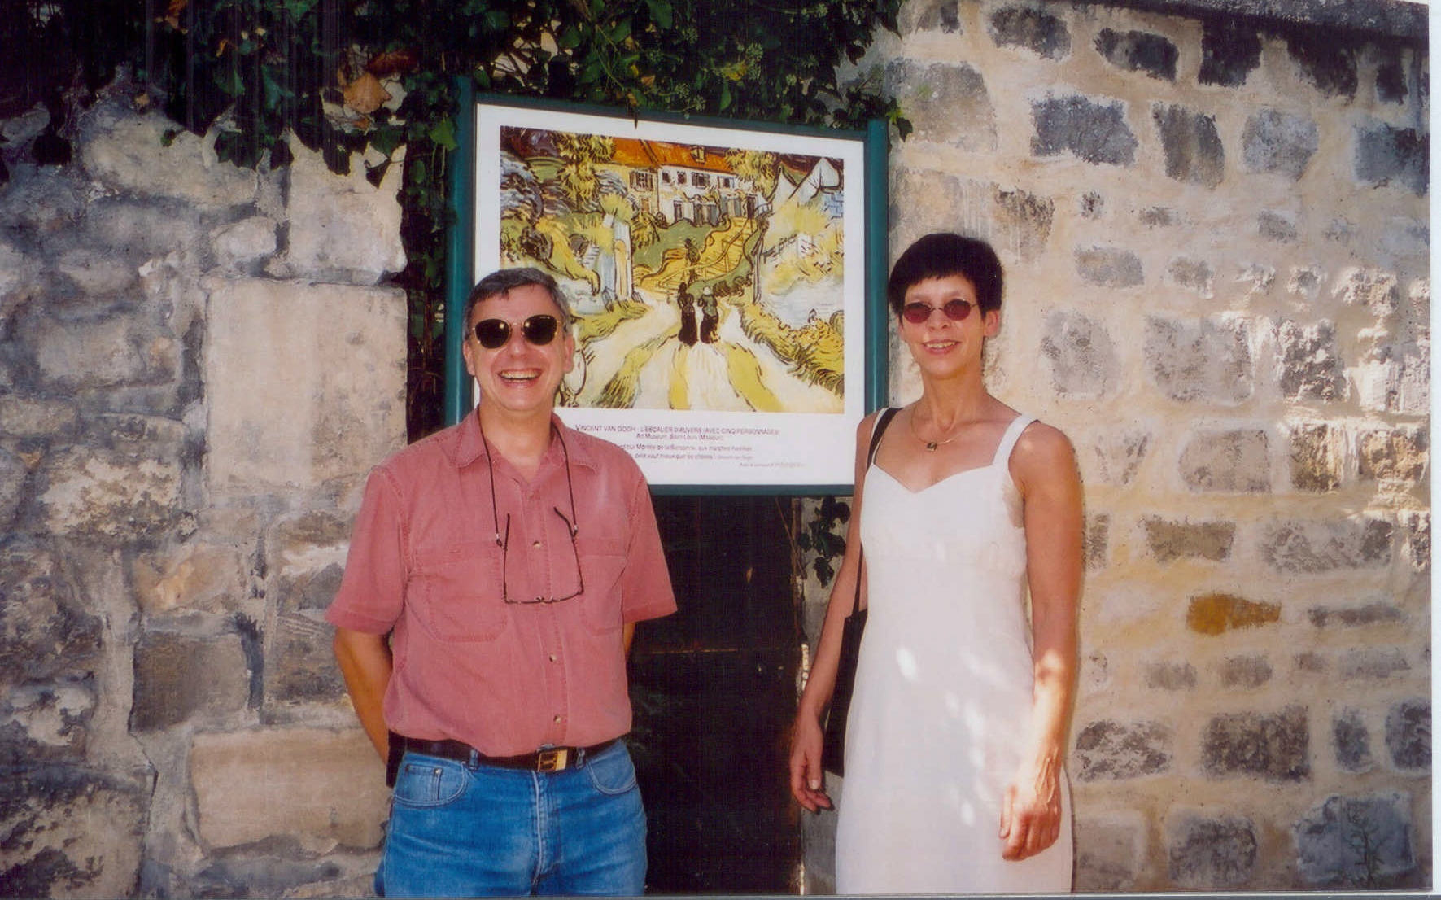
Gérard Méjécase, président du Comité Christine Stolz, présidente du Comité
de Jumelage de Bois d’Arcy de Jumelage de Mücheln

